Rallye Lecture Cycle 3 | De retour chez les dinosaures  Jean-Marie Defossez (éditions Lire C’est Partir) |  | 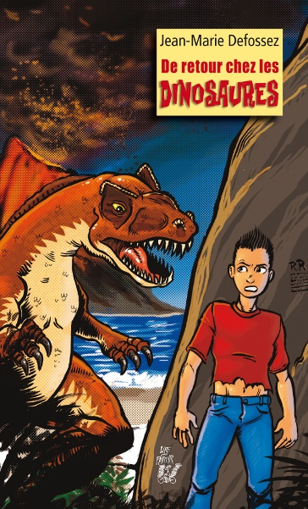
1 - À quelle date Willy souhaite-t-il se rendre dans la préhistoire ?  a) Il souhaite s’y rendre le 25 décembre.  b) Il souhaite s’y rendre le 21 juin.  c) Il souhaite s’y rendre le 14 juillet. |  | 6 - Que mangent-ils pour survivre ?  a) Ils mangent des noix de coco.  b) Ils mangent des œufs.  c) Ils mangent des insectes.
2 - Que doit voler Willy à sa sœur avant de partir ?  a) Il doit voler une baguette magique.  b) Il doit voler une dent en pendentif.  c) Il doit voler une carte. |  | 7 - Que fait Willy du petit animal blessé ?  a) Il le relâche dans la nature.  b) Il le mange.  c) Il le soigne.
3 - À l’arrivée de leur voyage, où Willy et Diana se retrouvent-ils ?  a) Ils se retrouvent dans l’eau.  b) Ils se retrouvent dans un volcan.  c) Ils se retrouvent dans un nid de dinosaure. |  | 8 - Où Willy et Diana retrouvent-ils leur père ?  a) Ils le retrouvent dans une grotte.  b) Ils le retrouvent dans un arbre.  c) Ils le retrouvent sur une montagne.
4 - Où se réfugient-ils pour échapper à l’allosaure ?  a) Ils se réfugient dans un arbre.  b) Ils se réfugient dans une grotte.  c) Ils se réfugient au sommet d’une montagne. |  | 9 - Comment soignent-ils ses blessures ?  a) Ils le soignent avec du coton.  b) Ils le soignent avec de la bave de dinosaure.  c) Ils le soignent avec de la mousse.
5 - Quel signe gravé dans la roche trouvent-ils ?  a) Ils trouvent les initiales de leur père.  b) Ils trouvent un dessin de bonhomme.  c) Ils trouvent leur prénom. |  | 10 - Que trouve Willy dans son sac à dos ?  a) Il trouve un petit dinosaure.  b) Il trouve une noix de coco.  c) Il trouve une dent.

Rallye Lecture Cycle 3 |  |  |  |  | De retour chez les dinosaures  Jean-Marie Defossez (éditions Lire C’est Partir)
CORRECTION
1 - À quelle date Willy souhaite-t-il se rendre dans la préhistoire ?  b) Il souhaite s’y rendre le 21 juin. |  |  |  |  |  |  | 6 - Que mangent-ils pour survivre ?  b) Ils mangent des œufs.
2 - Que doit voler Willy à sa sœur avant de partir ?  b) Il doit voler une dent en pendentif. |  |  |  |  |  |  | 7 - Que fait Willy du petit animal blessé ?  c) Il le soigne.
3 - À l’arrivée de leur voyage, où Willy et Diana se retrouvent-ils ?  a) Ils se retrouvent dans l’eau. |  |  |  |  |  |  | 8 - Où Willy et Diana retrouvent-ils leur père ?  a) Ils le retrouvent dans une grotte.
4 - Où se réfugient-ils pour échapper à l’allosaure ?  c) Ils se réfugient au sommet d’une montagne. |  |  |  |  |  |  | 9 - Comment soignent-ils ses blessures ?  c) Ils le soignent avec de la mousse.
5 - Quel signe gravé dans la roche trouvent-ils ?  a) Ils trouvent les initiales de leur père. |  |  |  |  |  |  | 10 - Que trouve Willy dans son sac à dos ?  a) Il trouve un petit dinosaure.
Question | 1 | 2 | 3 | 4 |  | 5 |  | 6 | 7 | 8 | 9 | 10
Points | 1 | 1 | 1 | 1 |  | 1 |  | 1 | 1 | 1 | 1 | 1

